Zondag 8 november, 9.30 uur
In de Sint Martinuskerk
Oosteinde 56, Voorburg
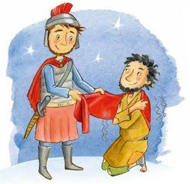
Feest van Sint Maarten
Sint Maarten komt weer!
Hij vertelt zijn verhaal over zijn mantel, die hij deelt.
Dit jaar is er nóg een heilige op bezoek:
Sint Laurentius.
Wie is deze heilige?
Kom ook naar de viering en hoor ook zijn verhaal!

Natuurlijk is er een lampionnenoptocht dus neem je lampion mee!
zorg dat je er om 9.15 uur bent!!!




Blijf je gezellig nog wat drinken na de viering?

